1、一个UDP 报文段首部为(十六进制)：04 30 00 45 01 1C E2 17，则该报文段总长度为 ( )字节。
A. 4 B. 30 C. 284 D. 1072
2、考虑后退N步（GBN）协议。假设发送方已经发送了序号为0～9的分组。在定时器超时前，若发送方已经收到了确认号为1、2、6的确认，则发送方需要重传的分组个数是（ ）。
A．1 B．2 C．3 D．4
3、选择性重传(SR)是一种流水线差错恢复机制。假设某时刻接收方的窗口如下图所示，窗口长度为N=10，期望接收的分组序号RcvBase=100。此时，如果收到了序号为95的分组，接收方应该采取的动作为( )。
A.不理会 B. 产生NAK
C.对该数据报进行确认 D.以上均不正确
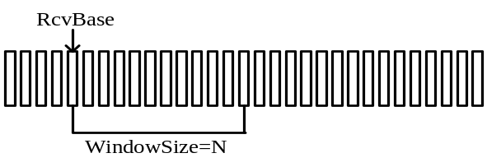
4、关于流水线可靠数据传输机制，下列说法正确的是（ ）。
A．发送方缓存未被确认的分组。
B．允许发送方发送多个分组而无需等待确认。
C．所需序号范围和对缓存的要求取决于数据传输协议处理丢失、损坏及过度延时分组的方式。
D．以上说法都正确。
5、两端系统通过传输速率为1Gbps的链路直接相连，端系统采用基于停等(stop and wait)的可靠数据传输机制进行数据交换。假设两端系统间的RTT为30ms，分组长度固定为1K字节。发送方可以获得的最大平均吞吐率约为( )Kbps。
A．266.6 B．267.6 C．265.6 D．268.6
6、某条链路的最大传输单元MTU为1500字节。假设采用TCP作为传输层协议、IP作为网络层协议，且IP 数据报和 TCP 报文段首部中均没有Options字段。则在该链路上TCP段内最多包含( )字节的应用层消息。
A. 1500 B.1460 C.1480 D. 1430
7、关于TCP超时定时器超时间隔的设定，以下说法正确的是( )。
A. 超时时间间隔应该比RTT大
B. 过小的超时时间间隔值将导致较多不必要重传
C. 超时时间间隔如果设置的比较大，则从数据报丢失中恢复就会比较慢
D. 以上均正确
8. TCP拥塞控制中，如果发送方处于拥塞避免（CA）阶段，每收到一个非重复的ACK，拥塞窗口增大( )字节。其中，MSS为一个Segment中包含数据的最大字节数， CongWin为拥塞窗口尺寸，单位为字节。
A. MSS B. MSS/CongWin
C. MSS²/CongWin D.以上均不正确
9、主机A和B通过TCP连接进行通信。主机B已经收到了来自A的序号为144及以前的所有字节。假设A然后向B发送了两个连续的TCP段，分别包含20字节和40字节的有效数据，第一个段的序列号为145，主机B在收到A发送的段后发送确认。如果第二个段在第一个之前到达，则在第一个到达报文段的确认中，确认号是________。
A．144 B．145 C．165 D．205
10、考虑下图中TCP拥塞窗口长度作为时间的函数。
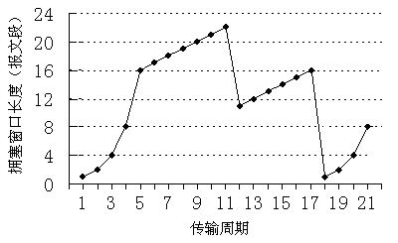
假设TCP Reno是一个经历如上图所示行为的协议。在第19个传输周期里，慢开始门限ssthresh的值是 。
A．1 B． 7 C．8 D． 16
11、一个TCP连接总是以1KB的最大段长发送TCP段，发送方有足够多的数据要发送。当拥塞窗口为32KB时发生了超时，如果接下来的5个RTT（往返时间）时间内的TCP段的传输都是成功的．那么当第5个RTT时间内发送的所有TCP段都得到肯定应答时，拥塞窗口大小是 。
A．8KB B．9KB C．17KB D．32KB
12、传输层为（ ）之间提供逻辑通信。
A. 主机 B. 进程 C. 路由器 D.操作系统
13、以下哪一项能够唯一确定一个在互联网上通信的进程（ ）。
A. 主机名 B. IP地址及MAC地址 C. MAC地址及端口号 D.IP地址及端口号
14、以下哪个TCP熟知端口号是错误的？（ ）
A TELNET: 23 B SMTP: 25 C HTTP: 80 D FTP: 24
13、如果用户程序使用UDP协议进行数据传输，那么（ ）层协议必须承担可靠性方面的全部工作。
A 链路层 B 网络层 C 传输层 D 应用层
14、在采用TCP连接的数据传输阶段，如果发送端的窗口值由1000变为2000，那么发送端在收到一个确认之前可以发送（ ）。
A 2000个TCP报文段 B 2000 字节 C 1000字节 D 1000个TCP报文段
15、A和B之间建立了TCP连接，A向B发送了一个报文段，其中序号字段seq=200，确认号字段ACK=201，数据部分有2个字节，那么在B对该报文的确认报文段中（ ）。
A seq=202 ack=200 B seq=201 ack=201
C seq=201 ack=202 D seq=202 ack=201
16、主机甲向主机乙发送一个（SYN=1, seq=11220）TCP段，期望与主机乙建立TCP连接，若主机乙接受该连接请求，则主机乙向主机甲发送的正确的TCP段可能是（ ）。
A （SYN=0, ACK=0, seq=11221, ack=11221）
B （SYN=1, ACK=1, seq=11220, ack=11220）
C （SYN=1, ACK=1, seq=11221, ack=11221）
D （SYN=0, ACK=0, seq=11220, ack=11220）
17、主机甲与主机乙之间建立一个TCP连接，主机甲向主机乙发送了3个连续的TCP报文段，分别包括300字节、400字节、500字节的有效载荷，第3个报文段的序号为900。若主机乙仅正确接收到第1和第3个段，则主机乙发送给主机甲的确认号是（ ）。
A 300 B 500 C 1200 D 1400
18、主机甲与主机乙之间建立一个TCP连接，双方持续有数据传输，且数据无差错与丢失。若甲收到1个来自乙的TCP段，该段的序号为1913，确认号为2046，有效载荷为100字节，则甲立即发送给乙的TCP段的序号和确认号分别是（ ）。
A 2046、2012 B 2046、2013 C 2047、2012 D 2047、2013
19、主机A和B通过TCP进行通信。假设，某时刻B已经收到了来自A的序号为6678及以前的所有字节；A随后向B依次连续发送了3个报文段S1、S2、S3，其中第一个报文段S1的序号为6679，目的端口号为8080；S2包含180字节的数据，S3的序号为9500；主机B在收到A发送的报文段后立即发送确认（即不采用延迟确认机制），主机B按顺序正确接收这3个报文段后，最后返回的确认中，确认号为9900，目的端口号为3001。
（1）A向B发送的报文段S1、S3各包含多少字节的有效数据？
（2）如果S1在S2、S3之前到达B，则在B对第一个到达报文段（S1）的确认中，确认号是多少？目的端口号是多少？
（3）如果S3在S1之后、S2之前到达B，则在B对第二个到达报文段（S3）的确认中，确认号是多少？源端口号是多少？
20、结点A使用TCP向结点B发送大量数据，且A发送的所有TCP段中所包含的数据长度均为1MSS。假设A、B使用的TCP版本均为TCP Reno，在以下条件下，考虑结点A的拥塞控制。
（a）在A、B之间建立TCP连接初始时，结点A将其拥塞控制机制的阈值(ssthresh)的初始值设为16MSS，第1RTT，拥塞窗口（cwnd）的值为1MSS；
（b）TCP连接的RTT固定不变；
（c）在第9RTT后，结点A发送完窗口大小的数据后发生了三次重复ACK事件，并且此后收到的ACK都是新的不重复的ACK；
（d）在第16RTT后，结点A发送完窗口大小的数据后发生了超时事件，并且此后发送方没有再次进行数据重传；
（e）结点A发送数据的时间很小，忽略不计。即A发送窗口大小的数据所耗费的时间为0。
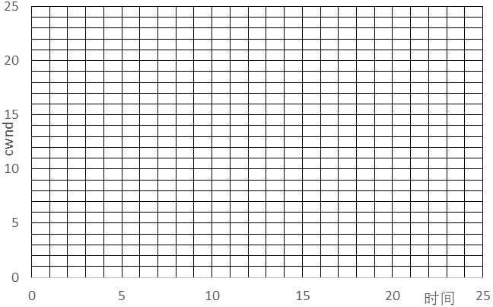
回答下列问题：
（1）画出自第1 RTT到第21 RTT之间发送方的拥塞窗口（cwnd）随传输周期的变化图，其中纵轴为拥塞窗口的大小(单位：MSS)，横轴为时间(单位：RTT)
（2）在[1,7]RTT内发送方总共发送了多少个TCP段？
（3）在第15RTT时，阈值（ssthresh）被设置为多大？

